Digitális

Laboratóriumi Gyakorlatok

Jegyzőkönyv

8. gyakorlat

2024. április 18.

Elméleti összefoglaló

Az előző héten alaposan megismerkedtünk a digitál-analóg átalakítók színes és virágos világával. Ezen a héten átmegyünk a szomszédba és megismerkedünk az analóg-digitál átalakítókkal, hogy ők ne érezzék azt, hogy nem fontosak.

Az előző héten elmondott állítások ezen a héten is meghatározzák a témánk alapját, de az ismétlés a tudás anyja. A legnagyobb problémánkat előző héten megoldottuk, hogy a külvilág felé nem tudunk analóg jellel kommunikálni, viszont ezen a héten azt is megszeretnénk oldani, hogy ne, mint a fába szorult féreg, kiabáljunk a világgal, úgy, hogy nem is tudjuk mi történik odakint. Az irányítástechnika azt tanítja számunkra, hogy a visszacsatolás nélküli rendszer is tud működni, viszont a szabályozás sokkal hatékonyabb, gyorsabb és hibatűrőbb.

Az analóg jelek átalakítása hasonlóan azzal az első lépéssel kezdődik, hogy egy referencia feszültségen belül a bemenetet kvantálnunk kell. Ezzel a valóság végtelen felbontását természetesen elveszítjük, viszont, ha definiálni tudjuk a számunkra szükséges felbontást, ami számottevő különbséget tud tenni, akkor ez egy olyan probléma, amitől eltudunk vonatkoztatni, éjszaka nyugodtan tudunk tőle aludni (ami fontos).

Az első módszer, amit tanulni fogunk, az nagyon hasonló lesz az előző heti első DAC átalakítónkhoz. A **flash** ADC működési elve az, hogy előre összeállítjuk az összes létező (általunk kívánt felbontású) referencia feszültséget és a bemenetet összehasonlítjuk az összessel. Ez azt jelenti, hogy ha a bemenetünk mondjuk a referencia feszültség felénél van, akkor a ADC kimeneteinek fele világítani fog, Ezzel linárisan jelezve az általunk kiválasztott érték nagyságát. Számunkra ez nem mindig lesz jó, mert szeretnénk ezt az értéket egy digitális számként kezelni, ezért egy régről ismert prioritás dekódolót fogunk alkalmazni, ami a legnagyobb bemenet értékét fogja továbbadni a kimenetén, ezzel jelölni tudjuk, hogy épp melyik szám van a bemeneten. Ezzel viszont az a probléma, hogy a beolvasási terünk jelentős részét elveszítjük, így eléggé nagy felbontásra van szükségünk a „jó” beolvasáshoz. Továbbá minél nagyobb a feszültség, annál kisebb a felbontásunk, amiből az következik, hogy ez a kisebb feszültségeket olvassa be részletesebben.

A második feladat egy programozható frekvencia osztó készítése lesz, ami már inkább az összetett számlálókkal való ismerkedés témakörét mélyíti el.

A feladatban az igazi egyediség, ami eddig nem volt még, az az, hogy a számlálónk amikor teli lesz és „túlcsordul” akkor nem a 0-ra áll vissza, hanem az általunk bevitt értékre, így nem egy 16-os moduló műveletet kapunk egy 4 bites számláló esetén, hanem ha 5re állítjuk az alapértéket, akkor egy 11-es maradékos osztást kapunk műveletként. Ez azért jó, mert ezt a bemenetet tudnánk egy digitális áramkörrel irányítani, például egy videójátékból, ahol az ellenfelek számával csökkentjük az osztás értékét, így egyre magasabb frekvenciával tud egy piezzo búgó zúgni. Ez lényegében a feladat számunkra is, hogy egy referencia 10KHz-es jelet állíthatóan moduláljunk kisebb frekvenciára, amit majd szépen fülre hallani fogunk, ha működik. **Fontos** viszont, hogy legyen egy feszültség osztó a rezgő alkatrész előtt, hogy ne legyen túl hangos, és így elkerülhessük a felszólítást és a mínusz pontokat.

**Ez az oldal üres!**

Feladatok

1. Feladat

Állítson össze egy 3-bites közvetlen (flash) A/D-konvertert.

1. A komparátorok kimenetét közvetlenül kapcsolja rá a LED-sorra, így a kigyulladt LED-ek száma arányos lesz a feszültséggel.
2. Prioritáskódoló segítségével állítson elő a jellel arányos bináris számot az áramkör kimenetén, ezt jelenítse meg a segédpanel hétszegmenses kijelzőjén is! Mérje ki a konverter karakterisztikáját, vagyis azt, hogy milyen kimenő szám tartozik az egyes bemeneti feszültségekhez. Illesszen egyenest is a grafikonra!

A konverter elvének leírása <http://www.noise.physx.u-szeged.hu/Education/FMM/ad.pdf> dokumentumban is megtalálható, a 12. oldalon. A konverterben komparátorként a LM339 komparátor használható, prioritáskódolóként pedig a 74xx147-es IC-t használja! Figyeljen, hogy az A/D-konverter bemenete mindenképp a $0$ és $5V$-os tápfeszültség közé kell essen (különben a komparátor IC-k tönkremehetnek)! Mérés közben figyeljen arra, hogy a karakterisztika egy lépcsős függvényt ír le! Ábrázolja az egyenestől való eltérést is!

„A” áramkörterv – Szimulátor

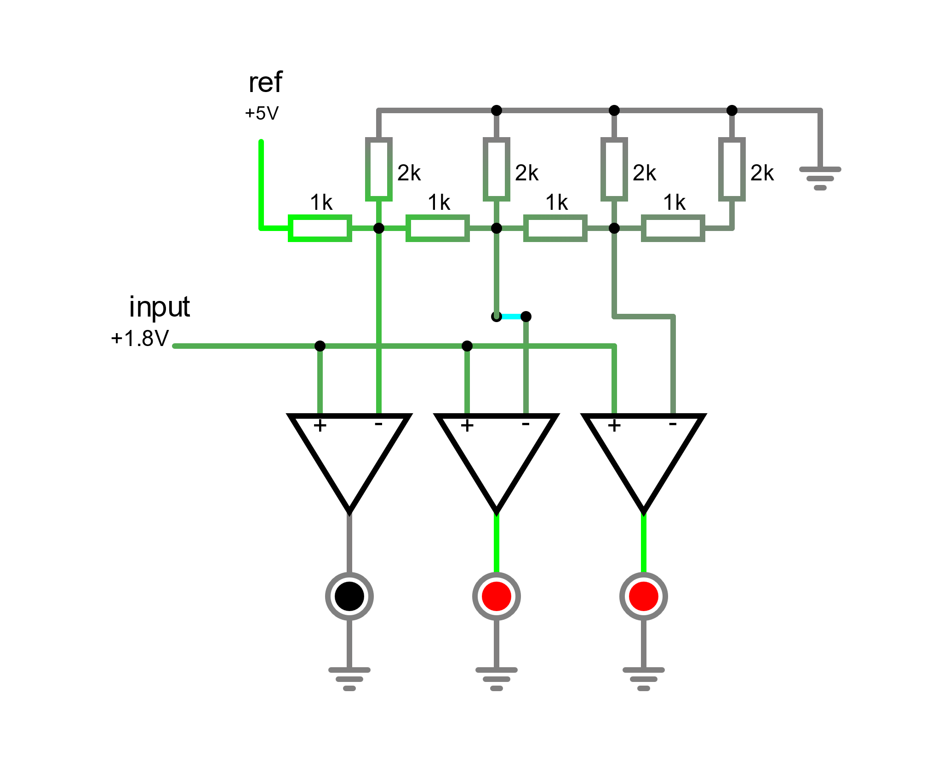

„B” áramkörterv – Szimulátor

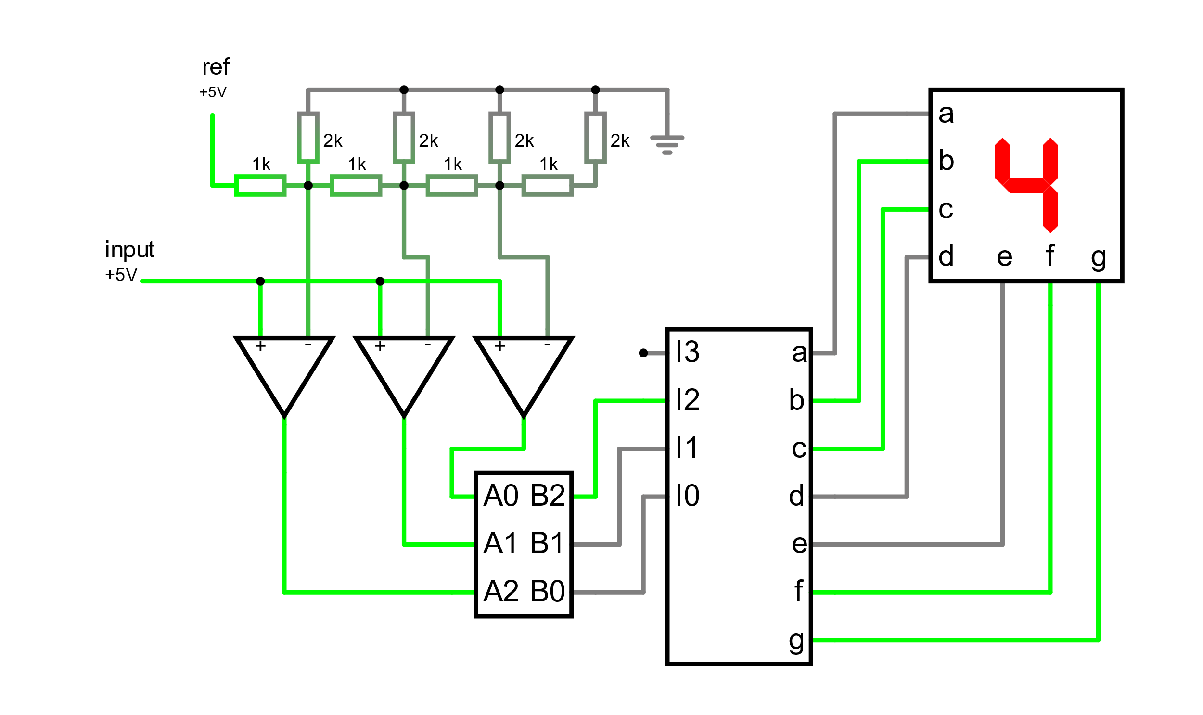

Mérések

Értékek

|  |  |  |
| --- | --- | --- |
| **#** | **Bemenet [V]** | **Kimenet [N]** |
| 0 | 0.0004 | 0 |
| 1 | 0.7 | 0 |
| 2 | 0.75 | 1 |
| 3 | 1.2 | 1 |
| 4 | 1.3 | 2 |
| 5 | 2.4 | 2 |
| 6 | 2.65 | 4 |
| 7 | 5 | 4 |

2. Feladat

Készítsen programozható frekvenciaosztót, a frekvenciaosztó kimenetével pedig hajtson meg egy piezohangszórót. Figyelje meg, hogyan függ a hang frekvenciája a beállított kódtól. Oszcilloszkóppal is vizsgálja az áramkör egyes részein mérhető jeleket!

A frekvenciaosztót a 74xx163 segítségével valósítsa meg, éspedig úgy, hogy amikor a számláló túlcsordul, akkor ne a 0 következzen, hanem a bemeneteken beállított szám (pl. $11$). Így a számláló nem $0$-tól, hanem a példában $11$-től számol $15$-ig. A frekvencia tehát nem $16$-tal, hanem $5$-tel lesz leosztva. A túlcsordulás jelzésére a számláló Ripple Carry Output lába szolgáltatja (lásd az időbeli diagramot az adatlap 8. oldalán), ezt a kimenetet használhatjuk a leosztott frekvencia kimeneteként. Mivel ennek nem $50\%$-os a kitöltési tényezője, ezt osszuk le még egy kettes frekvenciaosztóval (pl. a 74xx393 segítségével). A frekvenciaosztó bemeneteként $10kHz$ körüli jelet használjon! Az eredményként kapott jelet egy feszültségosztón keresztül kapcsolja a piezohangszóróra. (Figyelem: ha a létrehozott hang túl hangos, és ezáltal zavarja társait/a gyakorlatvezetőt, azért — figyelmeztetés után — pontlevonás jár!)

Áramkörterv – Szimulátor

